Övningar för schlatterknä samt hopparknä

1.

https://youtu.be/eXiJv1IPzyU

2. Utfallssteg på balansplatta
Övning som ger stabilitetsträning till fotleden och balansen samtidigt som du får fördelarna från vanliga utfallssteg. Börja enkelt genom att stå stilla på balansplattan och bara röra kroppen uppåt och neråt. När detta känns för enkelt kan riktiga steg tas ut på balansplattan istället. För teknikinstruktioner, se övningen Utfallssteg.

Startposition
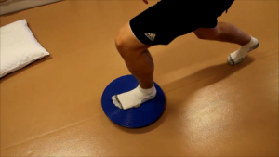

Slutposition
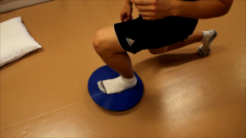

3.

https://youtu.be/vmNIuaeoR7A

Linda med sporttejp

https://youtu.be/JP4GdV6xoMI

- Börja med att placera en tejprulle under hälen. Knät över foten med en vinkel på 30 grader i knäleden.
- Sätt tejp runt knät över patellarsenan, precis under knäskålen.
- Använd tummen för att få extra tryck över patellarsenan. Sätt ordentligt tryck på framsidan av knät.
- Släpp efter på trycket i knävecket
- Fortsätt efter eget tycke med så många tejpningar som skadan behöver.
- Variera höger- & vänstervarv utifrån skada/smärta
- Glöm inte trycket över patellarsenan!

Variant 2 hopparknä/schlatterknä

https://youtu.be/pUUZbZXvnaI

- Starta med att sätta en tejpgrund enligt tekniken i variant 1, tryck över patellarsenan och släpp efter i knävecket
- Snurra tejp till en “korv” som fästs över patellarsenan för extra tryck.
- Sätt en till “korvtejp” på samma sätt
- Avsluta med att täcka tejpkorvarna med samma teknik som grundtejpen sattes med

Variant 3 med kinesiologi tejp

Hur man tejpar Schlatter eller hopparknä med kinesiologytape - YouTube

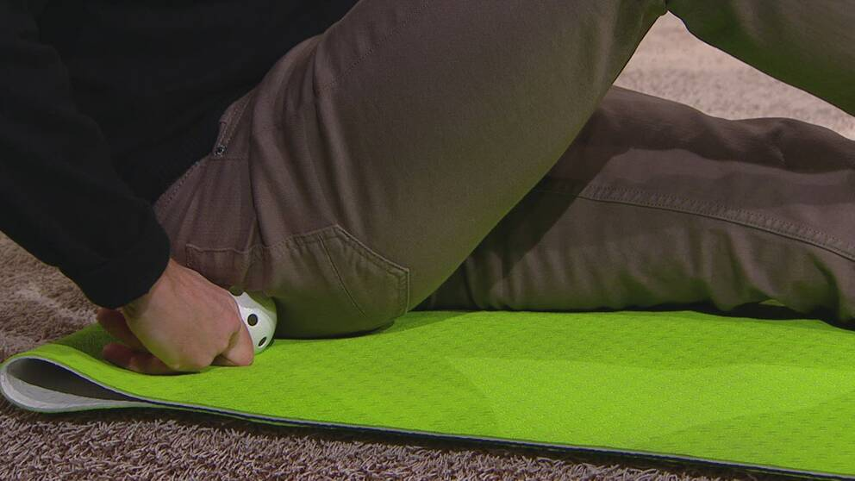
Per Jonsson visar hur du mjukar upp höfterna. Foto: SVT

Få bukt med stela höfter
UPPDATERAD 7 FEBRUARI 2020PUBLICERAD 20 MAJ 2019
Sjukgymnasten Per Jonsson visar hur du kan få höftmuskeln att slappna av, för att på så sätt förbättra rörligheten.

Rörelseträning för höften
Gör detta 1 gång/dag under ca 6 veckor, därefter vid behov.
Sitt på golvet, lägg benet på motsatt ben och placera en tennis/innebandyboll mot ”rumpan”, andas in och släpp ned benet samtidigt som du blåser ut, håll ca 15 sekunder, skall vara ”ont-skönt”. Dra upp benet och hitta en ny öm punkt. Gör detta under ca 2 min, avsluta med stretching av höften genom att dra upp knät diagonalt, håll ca 30 sekunder.

Styrketräning för höften
Efter ca 2 veckor, börja med styrkeövningen för höften 3-4 gånger/veckan under 6-8 veckor.
Stå på en kloss/bok, cirka 5 cm hög, med onda höften, rakt ben, sänk sakta motsatt ben under 3 sekunder, sakta upp igen. Gör detta 15 x och upprepa detta 2 x. Öka belastningen successivt med vikt i handen på den sidan som du sakta sänker.

- Stretching av stela muskler
- Justering av låsta leder i fötter, knä och bäcken

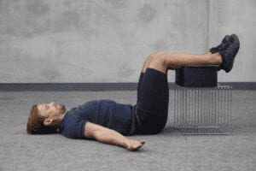Liggande 90. Du ligger i 90 grader i höftled och knäled, vaderna vilar på en stol eller liknande. Ligg med armarna nedåt med handflatorna pekande upp mot taket. Ligg i denna positionen i 5-15 minuter, det hjälper ländryggen att bli mer symmetrisk och funktionell.

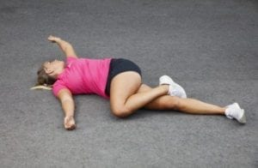

Bättrad rörlighet i ryggen genom att mobilisera: här är ”universalställningen”. Ligg i 1 minut per sida varje dag.

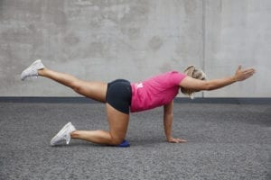

Stärk musklerna på Baksidan av låret samt skinkan för en bättre muskelbalans.

